岩手大学教職員組合

有期職員の無期転換に対するアンケート調査結果

実施期間 2017年12月10日～2018年1月10日

実施形態 事務職員・技術職員へアンケート告知文を配布
QRコードでスマホから入力可能なように設定
（そのため、質問事項は10個に限定）


https://jp.surveymonkey.com/r/J3SZ2CX

回答者 41名

問い合わせ先：
岩手大学教職員組合
電話 019-621-6099 kumiai@iwate-u.ac.jp

Q1: ―はじめに、アンケートに協力してくださる方についてお尋ねします―
本学における職位を教えてください

事務補佐員（契約職員・時間契約職員） | 33
技術補佐員（契約職員・時間契約職員） | 2
特任研究員（契約職員・時間契約職員） | 4
特任専門研究員（契約職員・時間契約職員） | 0
上記以外の職員（契約職員・時間契約職員） | 2
計 | 41

Q2: お答えになる方の性別を教えてください
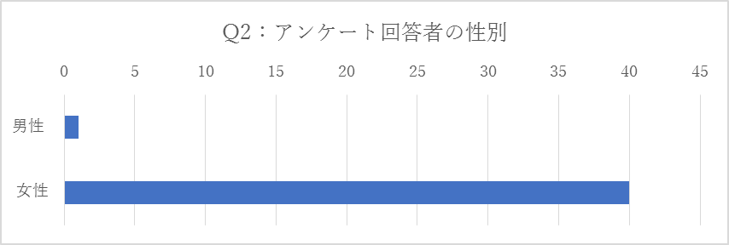
男性 | 1
女性 | 40
計 | 41

Q3: お答えになる方の年齢を教えてください
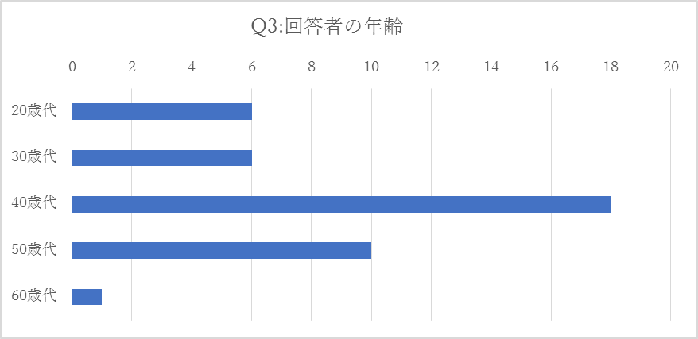

20歳代 | 6
30歳代 | 6
40歳代 | 18
50歳代 | 10
60歳代 | 1
計 | 41

Q4: 皆さんが担っておられる業務を教えてください
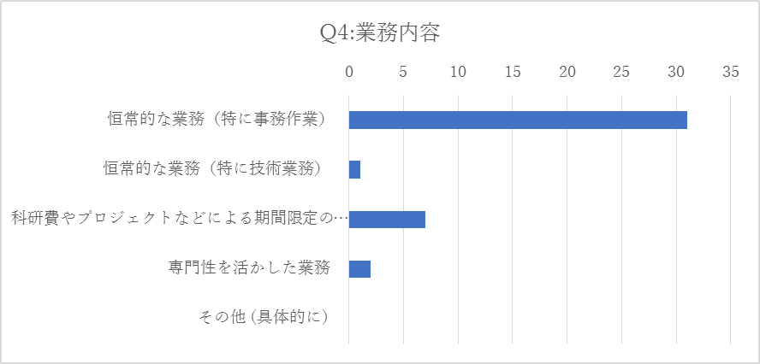

恒常的な業務（特に事務作業） | 31
恒常的な業務（特に技術業務） | 1
科研費やプロジェクトなどによる期間限定の業務 | 7
専門性を活かした業務 | 2
その他 (具体的に) | 0
 | 41

Q5: 岩手大学における勤務年数

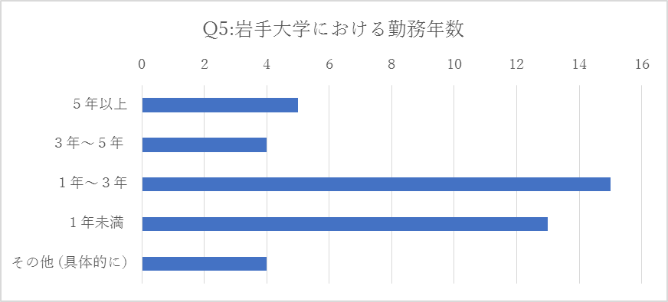

５年以上 | 5
３年～５年 | 4
１年～３年 | 15
１年未満 | 13
その他 (具体的に) | 4
 | 41
- その他（具体的に）
回答者１：H25.4～H28.9(3年半） H29.4～（9か月）
回答者２：現在の雇用は1年未満だが、通算では6年以上
回答者３：3度の勤務でトータル10年ほど（契約の関係で）
回答者４：2年半働いたのち一年おいて再度働いているので計3年3カ月ほど

Q6: 大学から今の雇用が最長でどれくらい続くと告げられていますか？

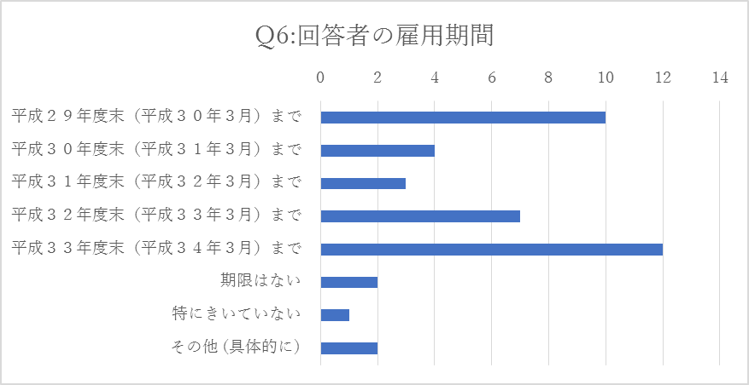

平成２９年度末（平成３０年３月）まで | 10
平成３０年度末（平成３１年３月）まで | 4
平成３１年度末（平成３２年３月）まで | 3
平成３２年度末（平成３３年３月）まで | 7
平成３３年度末（平成３４年３月）まで | 12
期限はない | 2
特にきいていない | 1
その他 (具体的に) ※ | 2
 | 41

- その他（具体的に）
回答１：最長で5年まで
回答２：６５歳まで

Q7: 改正労働契約法では、恒常的な業務のため同じ職場で 5 年を超えて働く有期雇用職員について、本人の希望があれば無期雇用に転換することを義務付けていることを知っていますか？

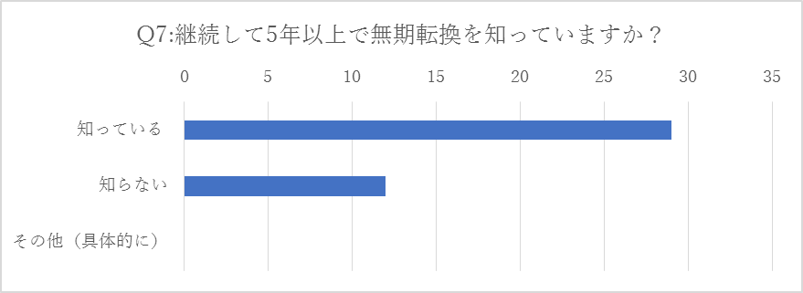

知っている | 29
知らない | 12
その他（具体的に） | 0
 | 41

Q8: 岩手大学では、改正労働契約法のもと、2013年以降の採用者について「３年雇用、最大限５年までの更新可能」と雇用条件通知書に記載されている場合であっても、３年で雇止めされる可能性が高いことを知っていますか？

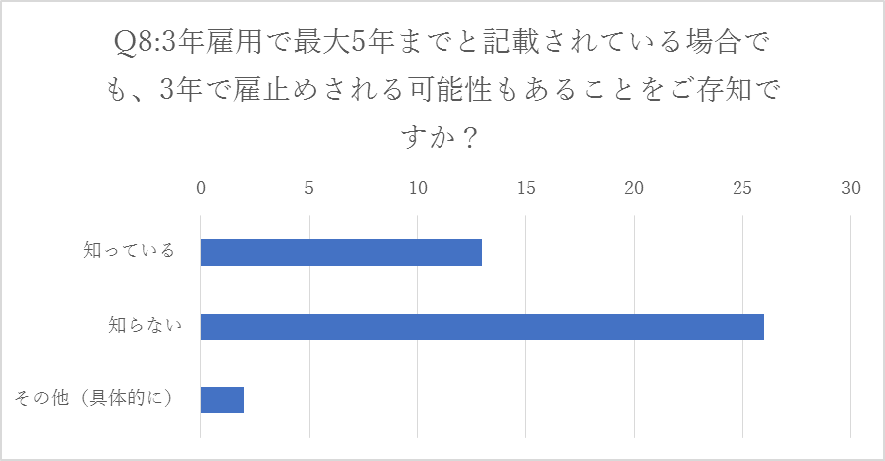

知っている | 13
知らない | 26
その他（具体的に） | 2
計 | 41

※その他（具体的に）
回答者１：知らない。自分の通知書を確認したが、記載されていなかった。
回答者２：雇用条件通知書に最大限５年までの更新可能との記載はなかった。
３年で雇止めとの認識だった。

Q9: 仮に、あなたが雇止めをされても、一定のクーリング期間の後に、再度岩手大学での就職を希望しますか。

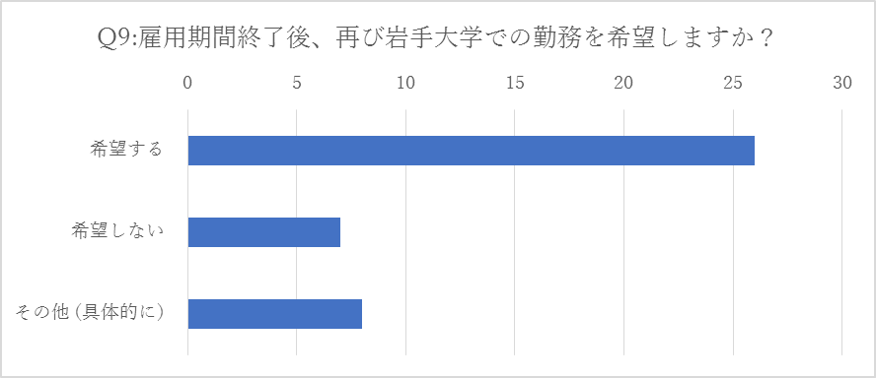

希望する | 26
希望しない | 7
その他 (具体的に) ※ | 8
 | 41

※その他（具体的に）
回答者１：当然希望する。しかし賃金面を考えると微妙。
回答者２：希望したいがクーリング期間収入がないと生活できない
回答者３：就職が決まらなければ、希望する
回答者４：その時に求職活動中であれば希望する
回答者５：どちらでもない
回答者６：対象者ではないと思うのですが・・・
回答者７：何ともいえない（その時の状況による→業務を引き継ぐ者がいなければ希望せざるを得ない・・・という環境の職種に現在就いている）
回答者８：業務の継続性による

Q10: 恒常的な業務にあっても採用年によって ５年未満で雇止めをしようとする岩手大学の方針について、どのように思いますか
（自由記述：回答者36名、スキップ5名）

回答１：大学の方針であれば受け入れるしかないと思う
回答２：働く者にとって全く理解がなく、働いていてむなしく思う
回答３：仕事の効率を考えると見直してもいいのではないか。
回答４：もし可能であれば5年を超える雇用を考えて頂きたいと思います。
回答５：可能であれば期限を決められずに５年後以降も働きたいです。
回答６：好ましくない方針だと思う
回答７：採用年によって画一的に雇用期間を限定するのは、理に適っていない
回答８：3年は短すぎる。有期雇用職員も生活がかかっているため、せめて5年は確実に雇用できるようお願いしたい。
回答９：５年以上勤めることが出来たら一番だが、大学の方針であれば仕方がない。
回答10：個人の能力を正当に評価して対応していただきたいです
回答11：特になし
回答12：方針変更を希望する。いつも立場の弱い人が犠牲になって、結局は使い捨てかと悲しくなる。（岩大だけではないが）今の日本は正職員のレールから一度外れた人はもう戻れないケースが多すぎる。有期雇用は被雇用者のモチベーションにもかかわる問題で、被雇用者のモチベーションが低ければ、組織にとってはマイナス要因にもなり得ると思うが、世の中の雇用者はそこをどう考えているのか疑問だ。 業務が恒常的ならば有期雇用者ではなく正職員の仕事ではないか。そもそも補佐員なしで恒常的な業務がまわせない原因は何か、システムが悪いのか、身の丈以上の仕事をしているのか、その点も考えるべき。（申し訳ないですがシステム上の問題はあると思います。）恒常的な業務があるのに3年か5年で雇止めしてまた別の人を雇うのは、どう考えてもおかしい。
回答13：国立大学法人岩手大学契約職員就業規則第9条に、「無期雇用契約を締結することができる」と明記されているが、実際には必ず5年未満で雇止めをしてその規則が適用されることはない仕組みとなっている。見せかけだけの規則を作っているのはいかがなものか。必要な人材であれば、無期雇用契約をできるようにしてほしい。契約職員の場合、同年代の正規職員に比べれば給与は抑えられているので、優秀な人材を新人と同じ程度の給与で使い続けることができると考えることもできると思うので。
回答14：それについては特に思う点はありません。 私は今年度で雇止めになりますが、できることなら5年働きたいです。1年入社が違うだけで2年の差が生じることは正直納得いきません。
回答15：恒常的な業務であっても、仕事の効率化や業績向上を掲げるなら、５年未満で雇止めをしようとするのは逆に非効率ではないかと思う。新たに雇用する際には経費もかかるし、業績も維持するのは難しいのでは。
回答16：東北大での限定正職員採用等のニュースを見ていると致し方ないかと思います。
回答17：予算などかあるので、仕方のないことだと思います。 こちらも有期雇用とわかった上でお世話になっていますが、 今の雇用形態で雇止めがないのであれば、５年と言わず、お世話になりたいと思います。 ５年未満で雇止めされても、クーリング期間が無く、他部署でお世話になれれば良いのにな、と思います。
回答18：労働者の希望があれば、延長(更新)して欲しいです
回答19：時代遅れだと思う。
回答20：3年、５年働いて業務を滞りなく行えるようになったまだまだ働く気のある人員を雇止めして、新たに雇用した方に1から仕事を覚えてもらうことの手間などは無駄に思われないのかと感じます。雇止めされた方から新しい方への申し送りは雇用期間が重ならないためもちろんないわけなので、業務を覚えるまでのフォローなどその他の職員にあえて負担がかかることをなぜしているのだろう？というのが正直な気持ちです。
回答21：世の中の流れに逆行していると思います。
回答22：人員が変わることで、業務が滞ることも多々あると思うので、実際に働いている人を思いやっていないと思う。
回答23：改正労働契約法に則り、本人の希望があれば無期雇用に転換できるように整備して欲しい。
回答24：弱い立場の者に厳しいと思います。 再度の就職によって（私は２度ほど経験しているので）、 不憫なことが沢山です。 結局、オフのあいだの業務は （復帰したのち）自分がすることになるので、 引き継ぎも含め大変です。 ひとつの案件について、 担当が期間限定で替わるということ、 特に大学外の相手には迷惑をかけます。 （外部との連絡を取り合うことが多い職務・スケジュール管理が大事な職務） オフになること、オフであったことの説明もしなくてはならず、 業務をスムーズに行うに支障をきたします。 また、相手には信頼も得られません。 （私の場合には、２度この場を離れているので） 理由あって、当初はこの様な勤務体系を望んでいたのに、 引き継ぐ者がいないとか、頼られる環境になり、 結局なかなか辞められず、 雇用止めも受け入れなければならない状況です。 大学の方針については、それはそれで従います。 不都合や辛くなれば、 自分は辞めれば良いと思っています。 結局、復帰を選び決断しているのも自分なので。 ただ、大学の名前を背負って仕事に就いているので、 この様な理由で、 相手に迷惑かけたり、 業務が滞ること、 復帰してもスムーズに進めるのに時間がかかること、 不憫でなりません。 と、同時に、 なんで有期雇用の者がこんな職務に就いているのか疑問です。 （このことは、何度も何度も訴え相談いたしました）
回答25：仕方がないと思う
回答26：雇い止めがあることによって、少なからずモチベーションの低下にも繋がっていると思うので、可能ならば、能力を認められた場合は有期雇用から無期雇用に変更されることも検討いただきたい。
回答27：納得のいく根拠を示してほしい。
回答28：個人的には、雇止めなしで働きたいが、今の業務内容と時給では雇止めになってもかまわないと思う（大学の資金状況には理解を示す）。
回答29：できれば恒常的に勤務したいが、雇止めがあるために今の職に就いている側面（空きができたために応募できた）がある。現在の方針については正直なところいいとも悪いともいえないです。ただ、正直な気持ちでいえばできるだけ長く（5年以上が可能であれば）働きたいです。
回答30：【恒常的な業務】をどのように捉えるのか。特任研究員という立場で、【恒常的な業務】に就いている人は少ないのでは。
回答31：（回答者のプライバシー保護の観点から、非公開）
回答32： 可能であれば五年満期となっても続けての勤務希望です。方針の変更を希望します。
回答33：予算の都合上仕方ないことだとは思いますが、キャリアが積み重ならない職場だと魅力は少なく、能力のある人は見切りをつけて残らないと思うので、もったいないことだと思います。 正規の職員と待遇の差をつけられるのは当然だと思いますし、そうしないと職員の方のやる気を削ぐことにもなると思いますが、雇止めはやめてほしいと願います。
回答34：非常に残念だ。 新しく人を雇って仕事を教えることによって、正規の職員の通常の仕事がたまり、無駄な残業が増えるのではないだろうか。 それよりは、仕事を覚えている事務補佐員を雇い続けた方が、大学にとっても経費削減につながると思う。 同じ人を雇い続けた方が、人事課の負担も減ると思う。
回答35：正規職員の処遇確保を最優先とする典型的な事例
回答36：大学経営を考えると経費節約のために仕方ないとは思う。しかし、引き続き大学で働きたいと願っている人もいる。現場でも、年度変わりの忙しい時期に多数のベテランが居なくなり、業務が滞るかも知れないと危惧する声があがっている。そのことを把握して対策を講じて欲しいと思います。

